台灣區電信工程工業同業公會
第六區業務發展委員會 公告

主旨：108年6月9日(星期日) 前往澄清湖百匯燒烤會員自強活動，敬邀會員踴躍
報名參加！
行程時間:上午10:00~下午14:00止(共計四小時)
請大家踴躍報名，為方便統計人數於108年05月20日截止。
補助辦法:有效會員(或委員會成員)/每家免費補助一名。
攜眷(伴)費用NT:250元整。
入場規定:凡入籍高雄市民須持國民身份證免費入場(其他證明文件不適用)。
門票規定:請參閱附件:

第六區業務發展委員會 108年度會員自強活動【澄清湖百匯燒烤】邀請回函
公司名稱： 會員編號： (五位數：6開頭)
連絡人： 連絡電話： 手機：
出席參加： 人 □ 不克參加(請加蓋公司章或發票章回傳)

主委 邱淑姿 暨全體委員敬邀

請將報名表傳真至 (07)583-0937 以利方便報名作業，並請繳交費用)
姓 名 | 身份證字號 | 出生年月日 | 公司名稱 | 素食

附件:
- 依據高雄風景區澄清湖公告收費標準如下
- 凡入籍高雄市民須持國民身份證免費入場(其他證明文件不適用)。:
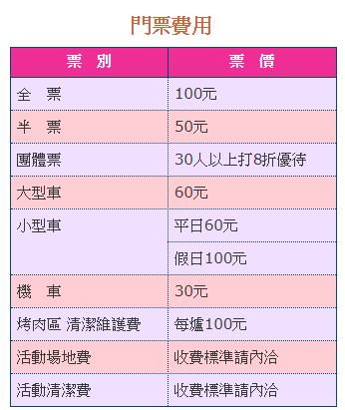
嚴禁攜帶(伴)任何寵物入園；自行車(腳踏車)免費入園
- 園區開放時間：上午6時至下午9時。
- 園區休園時間：每逢星期一休園一天(含晨間運動時段，惟遇假日則順延至下一非假日實施)
- 半票優惠：年滿65歲以上遊客、6歲以上12歲以下兒童、軍人、警察、下午5時以後進入者(中秋夜除外)。
- 免費優惠：高雄市民持國民身分證者(本人免費，車輛購票；鳥松區民，人車免費)、志工持志工榮譽卡者(本人免費，車輛購票)、殘障朋友持身心障礙手冊本人及陪同1人、持導遊職業證者、持澄清湖忠靈塔骨灰奉厝證者、6歲以下兒童。
- 優惠人員請持證件正本。
- 本園區為空氣品質淨區，民國88年6月30日以前出廠之柴油大客車及民國92年12月31日以前出廠之二行程機車（取得排放檢驗合格者除外），請勿進入園區。
- 下午14:00結束後參觀海洋奇珍園，入籍高雄市民門票優惠，其餘依照園區收費。
3-1:本行程依須求自行購票入場，如須入園參觀請事先向總幹事報名，統一購買團體票，
並由總幹事負責帶領導覽。
- 本次自強活動委外代處理百匯燒烤，人員入場後，可立即享用；如另有烤肉等需求，食材請自購並自行攜帶烤用用品入園處理。
- 請自行斟酌攜帶方便摺疊躺椅或吊床，以方便園內休憩使用。

